
昆明黄冈实验学校2017年春季学期高一年级地理月考试卷
注意：1.本试卷用时为90分钟； 2.选择题答案一律写在答题卡上
一、单项选择题（共30题，每题2分，共60分）
运用数据图表可以分析社会人口变化现象。据图甲、图乙回答1～2题。
1．图甲是某地区育龄妇女平均生育子女数变化曲线图。若图中所示变化趋势持续下去，最可能出现的是( )
A．人口素质下降 B．劳动力成本下降
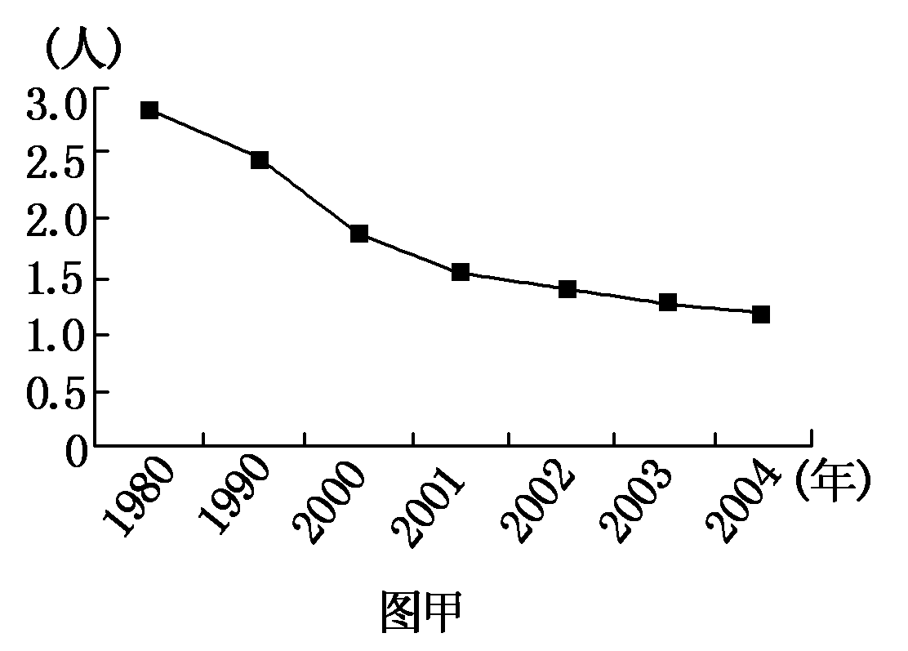
C．就业压力加大 D．人口老龄化

2．图乙是新中国成立以来四个不同时期的人口年龄结构金字塔图，按时间先后排序正确的是( )
A．①②③④ B．①③④②
C．①③②④ D．①②④③
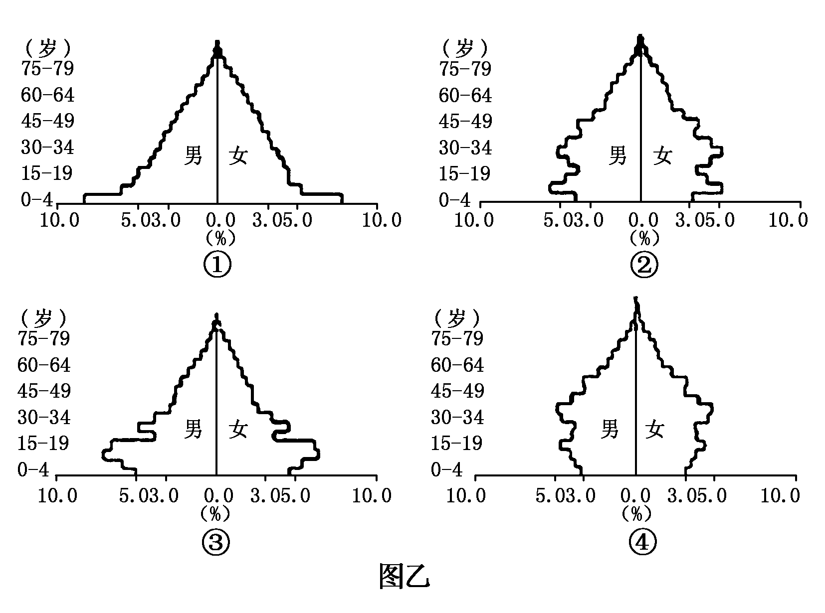
读“影响人口迁移的主要因素示意图”(右图)，回答3～4题。
3．近年来，我国许多高校毕业生纷纷加入志愿者队伍，直接奔赴我国西部地区，参加西部地区的开发建设，导致他们向西部迁移的最主要因素是( )
A．③ B．① C．⑤ D．⑧
4．影响我国A市形成之初大量人口迁入的主要因素是( )
A． ⑦ B． ⑥ C． ④ D． ②
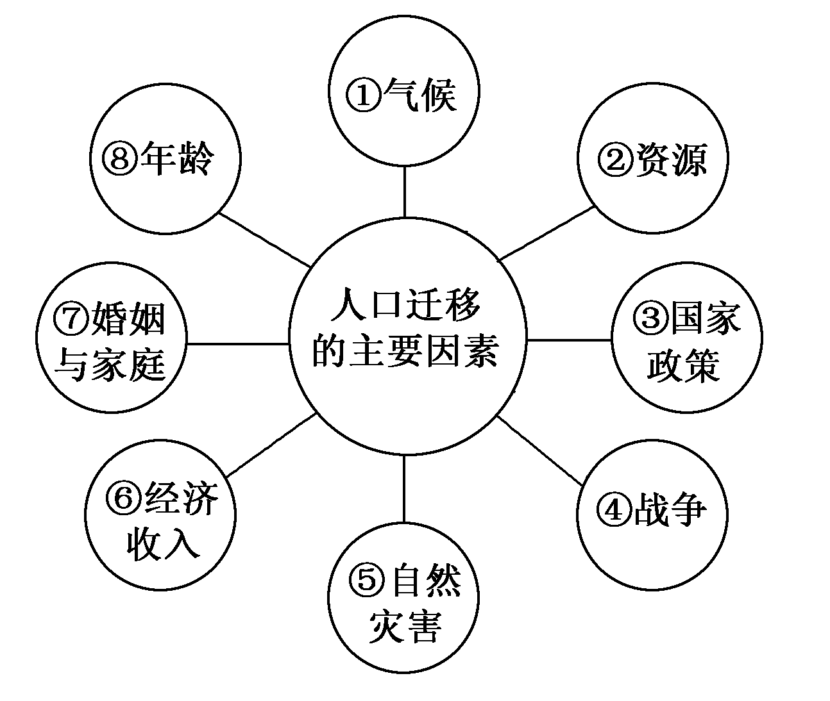
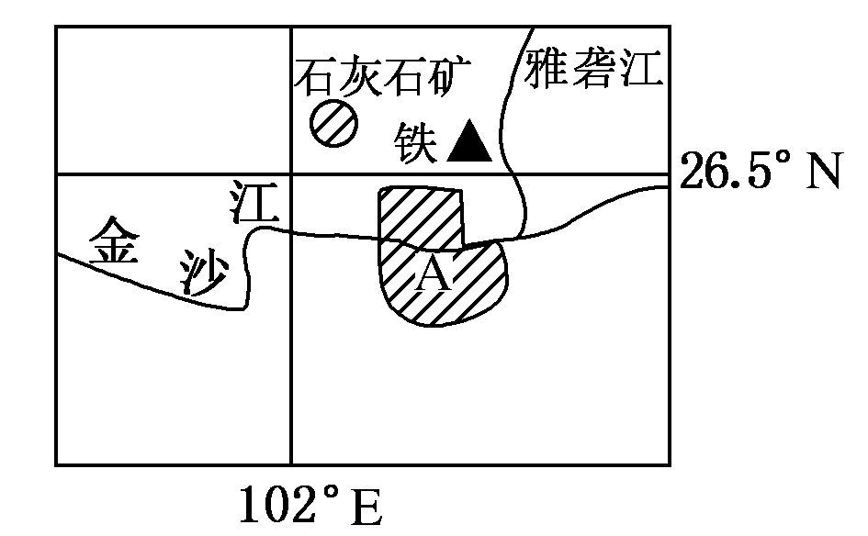

WWW.ziyuanku.com

张某承包了0.5公顷耕地，种植结构变化如图，当地1月平均气温为3 ℃。据此完成5～6题。
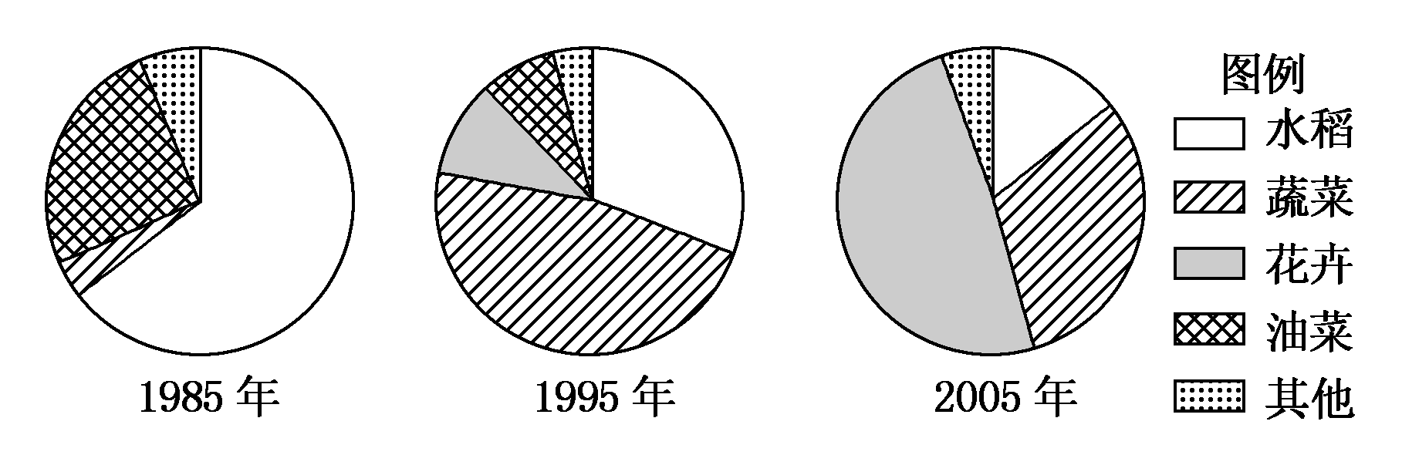
5．张某承包的耕地可能位于( )
A．江苏 B．海南 C．新疆 D．黑龙江
6．导致种植结构变化的主要因素是( )
A．自然条件 B．生产经验 C．市场需求 D．国家政策
右图中四条曲线分别代表珠江三角洲、长江三角洲、京津唐和辽中南四地区城市数量的变化过程。据此回答7～8题。
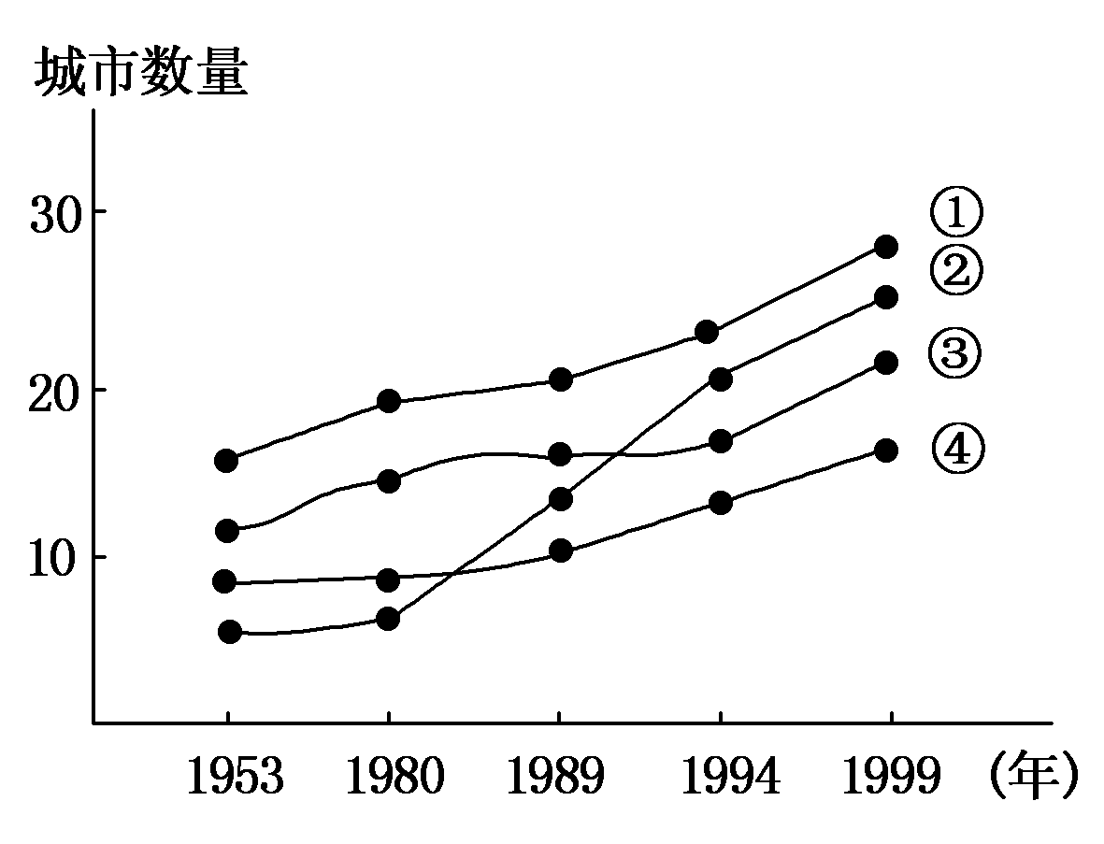
7．图中代表珠江三角洲地区城市数量变化曲线的是( )
A．① B．② C．③ D．④
8．从上述城市群的发展过程来看，影响城市化进程的主要因素是( )
- 人口数量 B．自然条件 C．经济发展 D．人口迁移
读右图，回答9～10题。
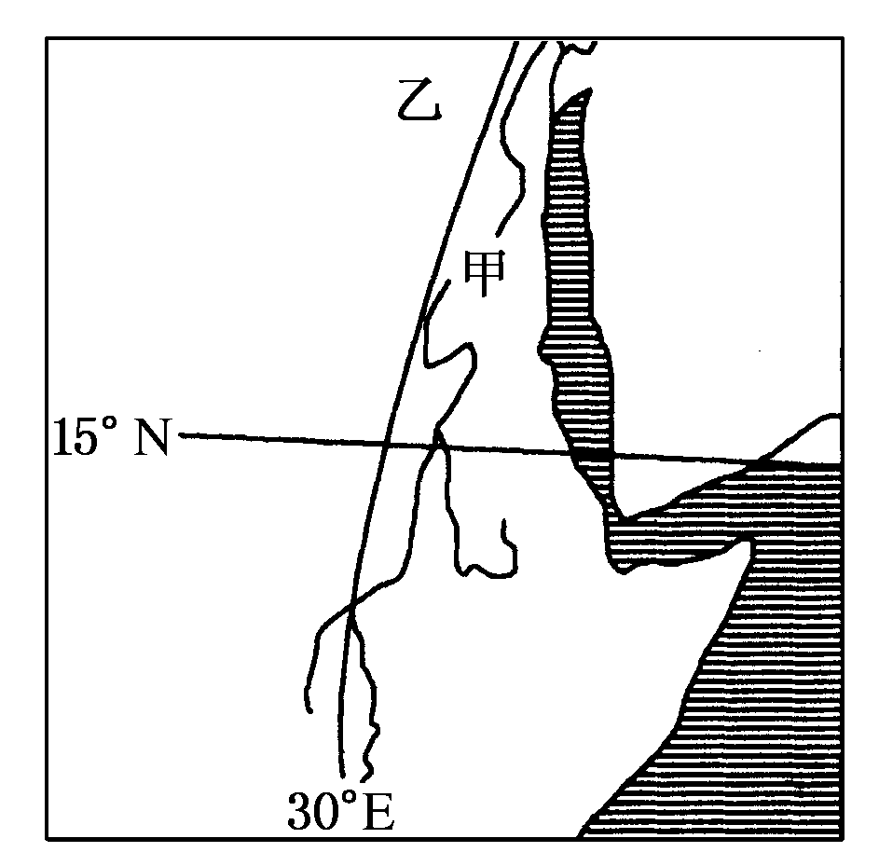

$来&源：ziyuanku.com

9．制约图中甲河下游地区环境人口容量的主要因素( )
A．淡水资源 B．热量 C．土地资源 D．对外开放程度
10．乙国每年有大量的侨汇，该国劳务主要输出到( )
A．美国 B．西亚 C．日本 D．西欧
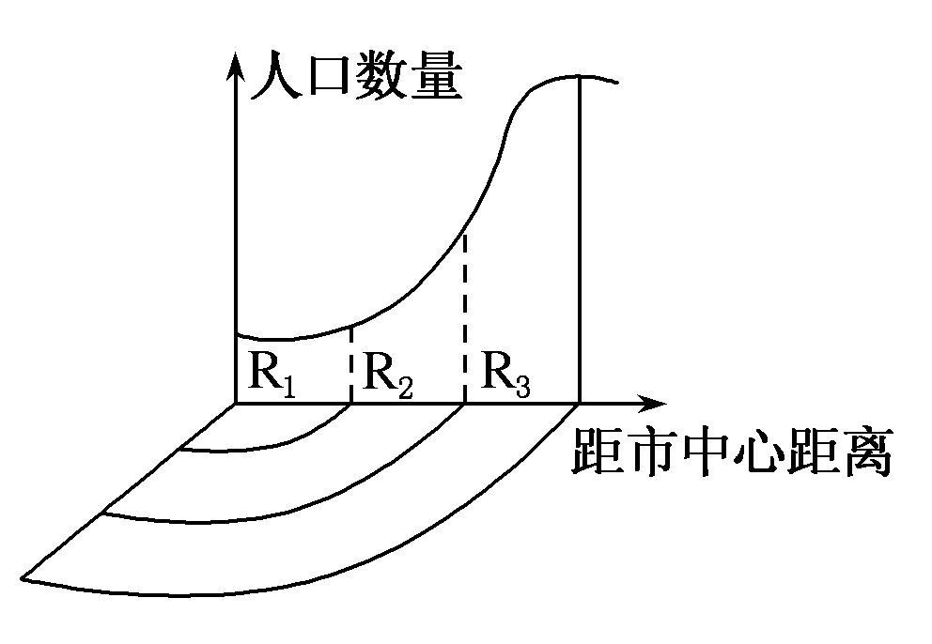
下图为“某中等城市常住人口数量与距市中心远近关系图”，完成11～12题。
11、R1区域常住人口数量较少，其主要原因是该区域( )
A．交通通达度低 B．地租昂贵
C．环境质量差 D．服务设施差
12．R3区域主要属于( )
A．住宅区 B．商业区 C．工业区 D．绿化区
下表为2002—2007年我国某特大城市郊区年平均人口迁移统计资料，迁入人口以初中学历的外来人口为主。读表，回答13～14题。中·华.资*源%库 ziyuanku.com
年龄段(岁) | 迁出人数(人) | 迁入人数(人)
≥60 | 700 | 800
45—59 | 1 600 | 5 000
25—44 | 2 000 | 30 000
15—24 | 2 400 | 27 500
0—14 | 640 | 5 000
13.上表反映的人口迁移对该市的影响是( )中/华-资*源%库
A．促进高新技术产业的发展 B．加速土地利用类型的转变
C．扩大环境人口容量 D．加快人口老龄化进程
14．为了社会和谐发展，该市郊区最需要增加的职业人员是( )
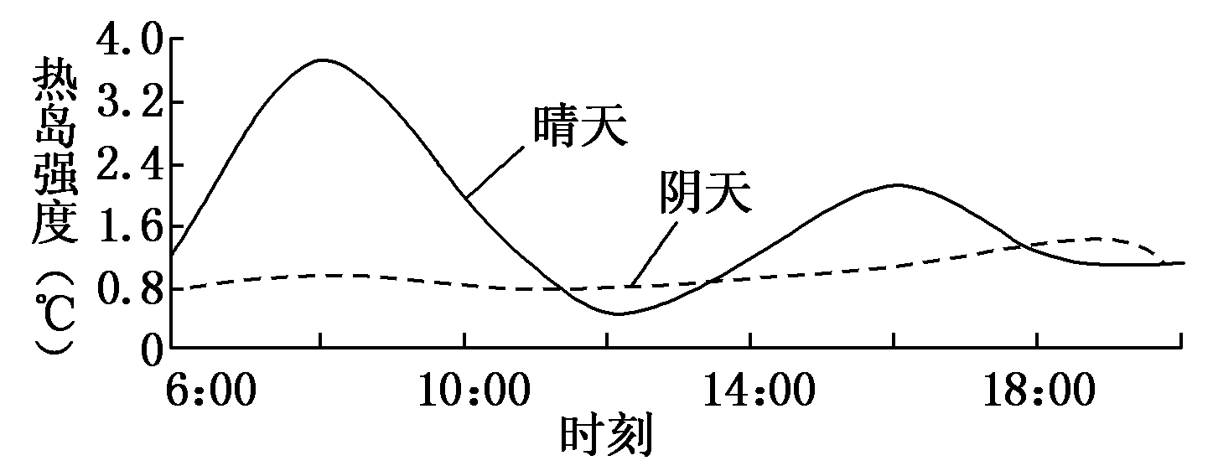
A．环卫人员 B．工程技术人员 C．中小幼教师 D．建筑设计师
读“城市热岛强度日变化示意图”，回答15～16题。
15．图中有关城市热岛强度的信息，正确的是( )
A．晴天日平均值约1.7℃，最大值约3.7℃
B．阴天日平均值约0.9℃，最大值约2.4℃
C．热岛强度与天气状况有关，云量少，风速小，热岛效应微弱中·华.资*源%库 ziyuanku.com
D．阴天时热岛效应显著
16．若图示热岛强度与人类活动之间的关系密切，其依据是( )
①城市人口密度高于农村 ②臭氧层空洞不断扩大
③海陆热力环流显著 ④峰值时刻与人流、车流高峰期吻合
A．①③ B．①④ C．②④ D．①②
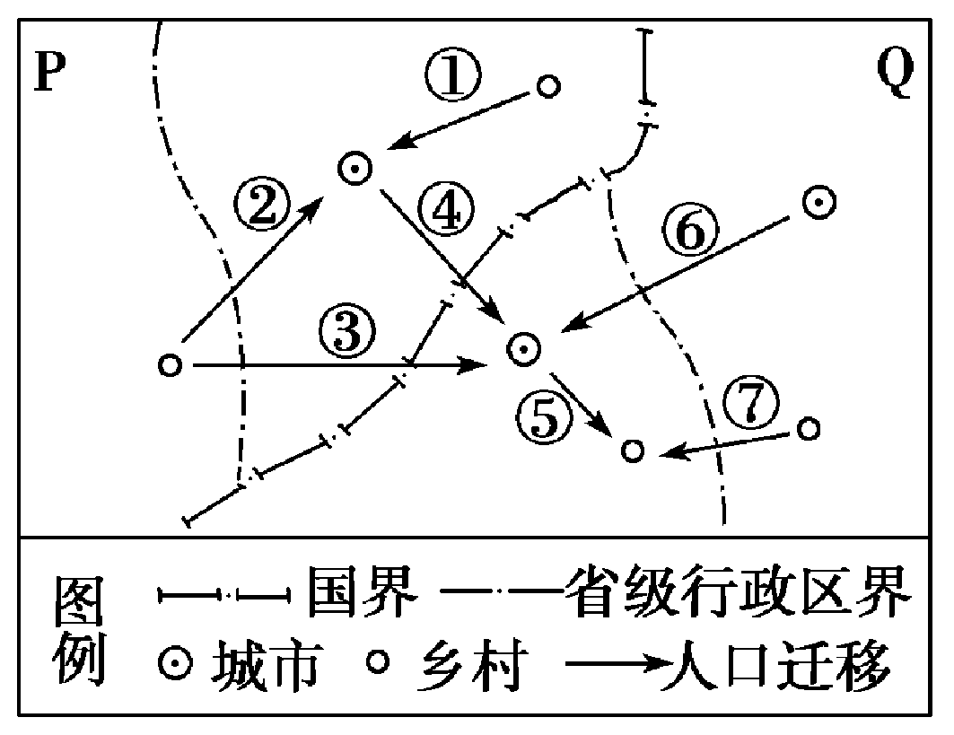
读“模拟人口迁移示意图”，完成17、18题。
17.属于国际人口迁移的有( )
A.②③ B.④⑤ C.③④ D.②⑤
18.与P、Q两国目前人口迁移情况类似的两个国家是( )
A. 中国、澳大利亚 B.墨西哥、美国
C.中国、墨西 D. 美国、澳大利亚
19、6月22日贵阳（26°N）的正午太阳高度角为（ ）
A．26°34′ B．87°26′ C．50° D．40°
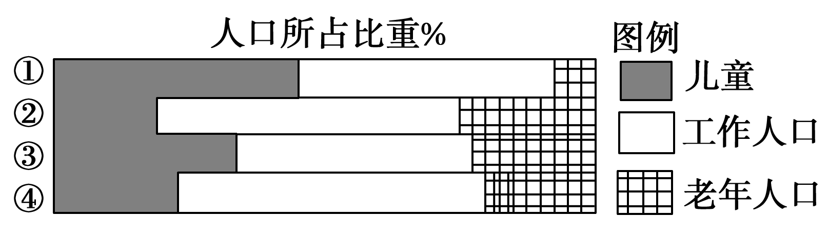
读某四国人口构成示意图，回答20～21题。
20．人口老龄化最严重的国家是( )
A．① B．② C．③ D．④
21．最可能属于发展中国家的是( )
A．① B． C．③ D．④
22．下列关于城市等级、数目和服务范围的说法正确的是( )
A．城市等级越高，数目越多，服务范围越大 B．城市等级越低，数目越少，服务范围越小
C．城市等级越高，数目越少，服务范围越大 D．城市等级越低，数目越多，服务范围越大
23．季风水田区的水稻种植业特点有 （ ）
①机械化水平高 ②水利工程量大 ③单产低，商品率低 ④农场经营 ⑤科技水平低
A．①②③ B．②⑤ C．②③⑤ D．②③④
24.地面上不同地区的热量差异会引起空气流动。下列图中符合热力环流原理的是（ ）
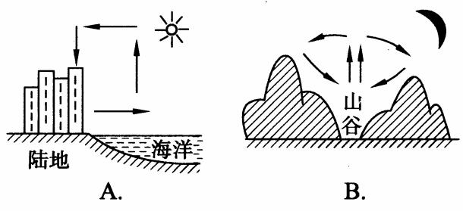
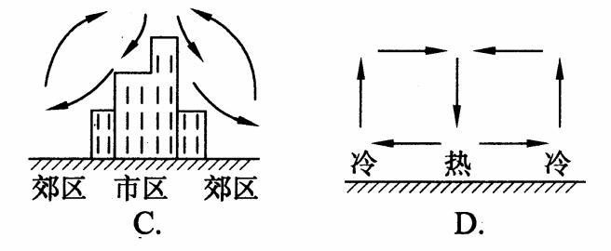
25．从保护和改善城市环境，不应该的是( )
A．扩大城市绿地面积 B．加强城市管理 C．进行全面规划 D．控制经济发展
26、季节性积雪融水对河水进行补给是在（ ）
A.春季 B.夏季 C.秋季 D.冬季
27．关于城市不同等级的说法正确的是( )
A．城市等级的划分是依据城市的经济发展水平 B．我国城市划分为大城市、中等城市、小城市三类
C．任何城市的等级是相同的 D．城市等级的划分通常是依据城市的人口规模 中/华-资*源%库
28．水稻不能生长在 （ ）
A．热带季风气候区 B．温带季风气候区 C．地中海气候区 D．亚热带季风气候区
29．“背斜成谷、向斜成山”的主要地质作用是（ ）
A．内力作用 B．堆积作用 C．侵蚀作用 D．搬运作用
30．有关商品谷物农业的叙述，正确的是 （ ）
A．是一种面向市场的农业地域类型 B．种植的作物是水稻和玉米 C．美国的该类农业一般为国营的 D．我国西北地区没有此类农业类型WWW.ziyuanku.com
昆明黄冈实验学校2017年春季学期高一年级地理月考评分标准
一、单项选择题（共30题，每题2分，共60分）
1-----5 D C A D A 6------10 C B C A B
11---15 B A B C A 16-------20 B C B B B
21----25 A C B B D 26------30 A D C C A
- 非选择题 (本大题共4小题，共40分)
1．（13分）
(1)商业区（1分） D（1分） 商业支付的地租最高（2分）
(2)住宅区（1分） E（1分）
该地区地租较市中心低，既可方便工人上下班，又方便购物。（2分）
- 工业区（1分） F（1分）
远离市中心，不是最佳区位，只有工业出的租金最高。（2分）
- 将B字母改在E、F交点虚线的下方（1分）

2．（12分）
(1)东亚、东南亚、南亚（3分）
(2)①夏季(或全年)高温多雨，雨量充沛 （2分）
②多位于河流中下游平原或河口三角洲，地势平坦，排灌方便（2分）
③人口稠密，市场广阔，劳动力资源丰富，有精耕细作的传统经验（2分）
(3)旱涝灾害频繁（1分） 兴修水利工程（1分） (4)西南季 （1分）

3．（7分）
(1) B（1分） (2) C（1分）
(3) 农林牧渔者（1分） 这些人群的文化素质较低，他们不是靠政府工资收入生活，政策对他们的约束力较弱，这些人群在孩子的教育投资上成本也较低（2分）
(4)第一（1分） 不合理（1分）

4．（8分）
(1) E（1分） D（1分） C（1分）
(2)中部平原（1分） 商品谷物农业（1分）
气候温和降水丰富，夏季潮湿；土壤深厚、肥沃；水分充足（3分）

